DOI: 10.25586/RNU.HET.21.05.P.00
УДК 378

Л.И. Студеникина, Е.В. Журавлева
МИРЭА – Российский технологический университет

Методические особенности составления экзаменационных тестов по математическим дисциплинам в период дистанционного обучения

Модель вузовской математической подготовки студентов с использованием всевозможных элементов электронного обучения была описана в ряде научно-исследовательских работ. В некоторых работах выявлены дидактические условия эффективности использования электронного обучения студентов в вузе [1, 8–10].
Основой такого обучения в современных условиях являются мощные учебно-методические программные комплексы, предназначенные для реализации основных образовательных задач. При изучении математических дисциплин, на наш взгляд, наиболее актуальными являются следующие задачи: развитие мышления, умений экспериментально-исследовательской деятельности; углубление межпредметных связей за счет интеграции информационной и предметной подготовки; совершенствование управления самостоятельной работой студентов на различных этапах математической подготовки, повышение эффективности труда преподавателей за счет выполнения рутинной работы с помощью компьютера в короткие промежутки времени и автоматической оценки и регистрации параметров процесса обучения всех студентов [1].
В связи с пандемией (начиная с весны 2020 года) все учебные заведения на длительный период перешли к обучению с использованием дистанционных технологий [2]. Это обстоятельство заставило научно-педагогических работников вузов по-новому взглянуть на преподавание буквально всех дисциплин, активизировать весь свой опыт и знания. На первом этапе работы вузам приходилось пробовать различные платформы для проведения занятий. Неожиданность и массовость всеобщего перехода на дистанционное обучение на дала возможности сразу начать применять готовые и отработанные решения. Опыт показал, что наиболее приспособленной и удобной для проведения всех видов занятий стала система Moodle (модульная, объектно-ориентированная динамическая учебная среда), функционирующая сегодня во многих учебных заведениях.
До пандемии этой системой пользовались для поддержки дистанционной формы обучения. При очной форме ее использовали в основном для проведения промежуточного тестирования, ведения контроля успеваемости. Всеобщий переход на «удаленку» существенно ускорил процесс погружения преподавателя в возможности этой учебной платформы. Функционал платформы оказался огромным, он отвечает широким запросам как преподавателей, так и обучающихся. С помощью данной среды можно проводить вебинары, форумы, выставлять задания, формировать тестовые задания с использованием самых разнообразных вопросов и многое другое.
В рамках исследования мы остановимся на одном из важнейших, на наш взгляд, вопросов - вопросе составления экзаменационных тестов и проведения самого экзамена в дистанционном формате. В течение 2020 года многим преподавателям пришлось впервые принимать экзамены у студентов дневной формы обучения, не видя, как студент выполняет работу, делает ли он это самостоятельно и что использует во время экзамена. Изучив возможности ресурсов Интернета, становится понятно, что грамотное использование интернет-калькуляторов позволяет решить бóльшую часть предлагаемых на традиционных экзаменах заданий. Поэтому подход к составлению задач, входящих в дистанционный экзамен, должен стать несколько другим, нежели раньше, но при этом должны сохраниться и основные принципы тестирования. А именно: разнообразие заданий (должен присутствовать материал по всем изучаемым темам); присутствие заданий, сбалансированных по сложности, то есть определенное количество как несложных заданий («уметь»), так и задач, проверяющих навыки «владеть» и формирование компетенций в соответствии с образовательными стандартами [4-7]. При составлении должно соблюдаться единообразие заданий, попадающих в одну категорию, а также присутствовать возможность выбора задачи по сложности, так как время тестирования, как правило, ограниченно и строго регламентируется расписанием проведения экзамена. Наличие возможности получения баллов за частично правильные ответы при поэтапном решении заданий, весьма упрощает проверку правильности и оценку решения сформулированных в вариантах задач, что в конечном итоге удобно как преподавателям, так и студентам. Обеспечение достоверности полученных результатов, в конечном итоге, – важная задача при любом тестировании, в особенности при экзаменационном [6].
Остановимся на проблеме поисковой защищенности предлагаемых на экзамене заданий. В связи с абсолютной доступностью многих интернет-ресурсов этот вопрос стал весьма актуальным. По этой причине преподавателям пришлось очень тщательно подойти к формулировке экзаменационных заданий, продумывая текст таким образом, чтобы студент, копируя и вставляя его в строку поисковой системы, не смог бы получить быструю подсказку, а прикладывал самостоятельные усилия для решения задачи.
Кроме того, необходимо было учитывать роль социального взаимодействия, которое осуществляют современные студенты в социальных сетях. Практически всегда при выполнении заданий теста студенты в группах собирают информацию о задачах, которые есть в текущий момент, сравнивают их и делятся информацией о решении, что приводит к снижению достоверности полученных результатов. Данный факт вынуждает преподавателей существенно увеличивать, с одной стороны, количество однотипных задач с разными числовыми коэффициентами, с другой - количество типов задач, и формировать тестовые задания, меняя типы задач, для коррекции результатов [7].
Приведем некоторые особенности построения экзаменационных тестов по дисциплине «Линейная алгебра». Структура экзаменационного теста представляет собой 8 задач, распределенных по следующим темам:
- приложение комплексных чисел в задачах с экономическим содержанием;
- операции над многочленами;
- операции над матрицами в задачах с экономическим содержанием;
- решение систем линейных уравнений, где требовалось сначала составить математическую модель;
- решение задач с использованием модели Леонтьева;
- линейная модель обмена (модель международной торговли);
- геометрические векторы.
Понятно, что при решении обычной задачи на проведение операций над матрицами в ситуации дистанционного контроля, никакой информации о знаниях и умениях студента не будет получено, потому что первый же онлайн-калькулятор все действия сделает за обучающегося. Поэтому при подготовке тестовых заданий использовалось много текстового материала, который преподавателю необходимо было прочитать, осмыслить, понять, как сформулировать задание и какую именно операцию требуется выполнить студенту, чтобы с большей степенью вероятности получить его реальные знания.
При решении задач с использованием систем линейных уравнений следовало сначала, прочитав условие задания, построить систему линейных уравнений, а затем необходимо было получить не только правильный ответ, но и ввести промежуточные вычисления в требуемой форме в заданный шаблон. Все это позволяло проверить у студентов степень усвоения материала более глубоко и объективно, нежели при вводе одного ответа.
Процесс создания такого экзаменационного теста достаточно трудоемок для преподавателя, так как необходимо тщательно продумать, какие именно типы задач следует вынести на экзамен, какой формат ответа предполагается, какие ключевые шаги и позиции следует проконтролировать, возможно ли упрощенное получение ответа путем поиска аналогичного задания в интернете.
Преподавателями при формировании тестовых заданий использовались следующие формы вопросов: вопросы с числовым ответом, с коротким ответом, вложенные вопросы.
После проведенного экзамена для получения обратной связи и корректировки экзаменационного теста нами был проведен опрос студентов. Число опрошенных студентов составило 167 человек.
Приведем примеры некоторых вопросов для уточнения и выяснения проблем при написании теста:
- Насколько реально, на ваш взгляд, экзамен отразил ваши знания по предмету?
- Какие способы ввода ответа на экзаменационное задание показались вам наиболее удобными?
- Какую помощь вы использовали при прохождении теста?
- Насколько узнаваемы были задачи, предложенные в тесте?
- Какие технические сложности возникали в процессе тестирования?
- Какое техническое устройство вы использовали при работе с тестом?
Некоторые результаты опроса представлены на Рисунках 1-4.

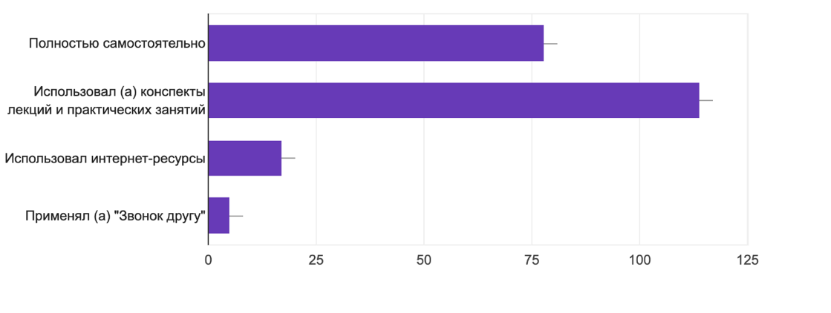
Рисунок 1. Как вы решили экзаменационные задания?

Анализ этой диаграммы показывает, что дистанционное обучение не способствует тому, что студент запоминает информацию, а приводит к лишь тому, что при наличии конспекта или шпаргалок он обращается к ним. Несмотря на анонимность анкетирования, некоторые студенты предпочли, на наш взгляд, скрыть реальную картину на предмет своих обращений за помощью в интернет.

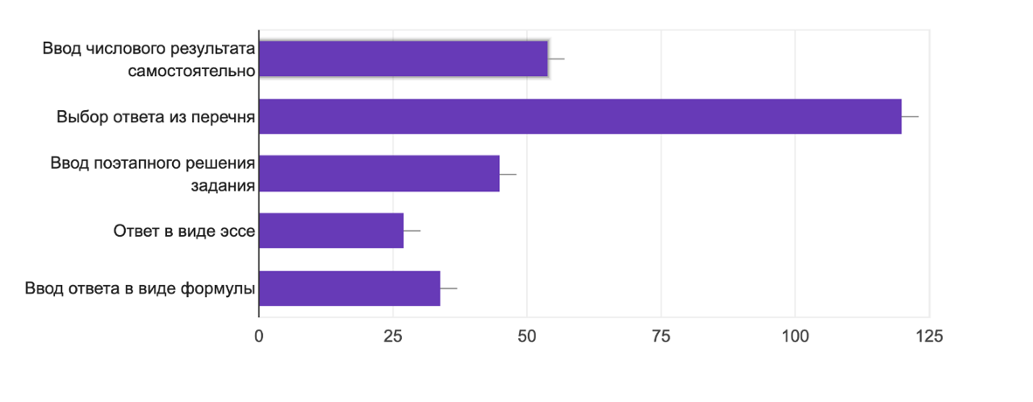
Рисунок 2. Какие способы ввода ответов на экзаменационное задание показались вам наиболее удобными?

Диаграмма на Рисунке 2 показала предпочтения студентов в плане формы выбора ответа. Выбор ответа из предложенного перечня не отражает знаний студентов, так как многие пытаются просто угадать.
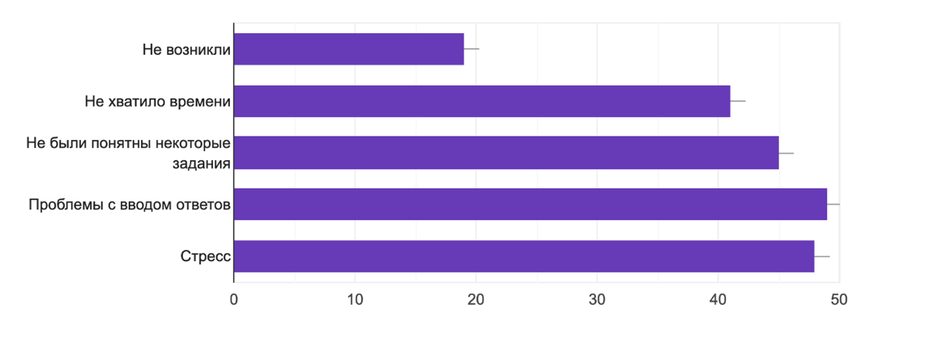
Рисунок 3. Сложности, возникшие при прохождении теста

Именно из-за отсутствия информации в долгосрочной памяти, студентам не хватало времени для работы с предложенными задачами, а также не хватало времени на поиск информации.
У многих возникли проблемы технического характера: долго грузился сам тест, слабо работал интернет, «выбрасывало» из теста и др. Очевидно, что одновременное проведение экзамена у большого количества студентов требует более стабильной работы обучающей платформы.
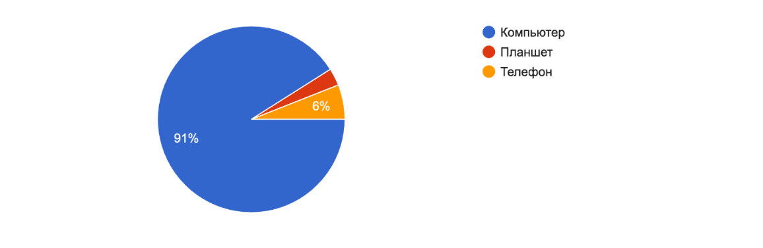

Рисунок 4. Какое техническое устройство вы использовали для работы с тестом?

Со стороны студентов для качественного ввода информации лучше использовать компьютер вместо телефона.
Подводя итоги и проанализировав результаты проведения экзамена в дистанционной форме, мы пришли к выводу о том, что для объективной оценки знаний в содержание теста следует включать больше заданий с вложенными вопросами, выстраивая архитектуру решения; постоянно расширять банк заданий, как в количественном плане, так и в качественном, проявлять творческий подход в формулировках задач. Преподавателям для успешной реализации дистанционного обучения в образовательном процессе необходимо постоянно заниматься своим профессиональным ростом в плане использования, как компьютерных технологий, так и в умении разумного сочетания традиционного и электронного обучения.

ЛИТЕРАТУРА

1. Студеникина Л.И. Педагогические условия эффективности использования элементов электронного обучения в вузовской профессиональной подготовке студентов (на материале математической подготовки (научная монография), Курск: Издательство Юго-Западного государственного университета; 2019. – 136 с.
2. Шабанов Г.А. Пять уроков пандемии // Высшее образование сегодня. 2020. № 7. С. 11–17.
3. Студеникина Л.И., Шевцова Т.В. Информационные технологии как необходимая составляющая компетентностного подхода в организации вузовской математической подготовки. Бюллетень лаборатории математического, естественнонаучного образования и информатизации: сборник научных трудов НИИСО ГБОУ ВПО МГПУ, 2012. − С.359-365.
4. Журавлева Е.В., Студеникина Л.И. Формирование общепрофессиональных компетенций при изучении математических дисциплин. Материалы Российской научно-технической конференции с международным участием «Инновационные технологии в электронике и приборостроении», Физико-технологический институт РТУ МИРЭА, Том 1, Москва–2020. – С.263-268.
5. Журавлева Е.В., Бурилич И.Н. Тестовые технологии в контексте компетентностного подхода // Актуальные исследования в области математики, информатики, физики и методики их изучения в современном образовательном пространстве. – Курск, 2017. С. 55-59.
6. Журавлева Е.В., Бурилич И.Н. Компьютерное тестирование - хорошо или плохо? // Математическое образование в школе и в вузе: теория и практика (MATHEDU - 2015): матер. V Междунар. науч.-практ. конф. - Казань: Издательство Казанского (Приволжского) федерального университета, 2015. - С. 275-278.
7. Журавлева Е.В., Бурилич И.Н. Тестирование – коалиционная или бескоалиционная игра? Известия Юго-Западного государственного университета. Серия: Управление, вычислительная техника, информатика. Медицинское приборостроение. 2016. № 4 (21). С. 7-11.
8. Полат, Е.С. Педагогические технологии дистанционного обучения [Текст] : учеб. пособие для студ. высш. учеб. заведений. / Е.С.Полат, М.В.Моисеева, М.Ю.Бухаркина; под ред. Е.С.Полат. – М: Издат. центр «Академия», 2006. – 400 с.
9. Моисеева, М.В. Интернет обучение: технологии педагогического дизайна [Текст] / М.В.Моисеева, Е.С.Полат, М.Ю.Бухаркина, М.И.Нежурина; под редакцией М.В. Моисеевой. – М.: Издательский дом «Камертон» , 2004. – 216 с.
10.Зайцева, Ж.И. Методика преподавания высшей математики с применением новых информационных технологий [Текст] : дисс. канд. пед. наук / Ж.И. Зайцева. – Елабуга., 2005. – 140 с.

REFERENCES

1. Studenikina L.I. Pedagogical conditions for the effectiveness of the use of e-learning elements in the university professional training of students (based on the material of mathematical training (scientific monograph), Kursk: Publishing House of the South-Western State University; 2019. - 136 p.
2. Shabanov G.A. Five lessons of the pandemic // Higher education today. 2020. No. 7. pp. 11-17.
3. Studenikina L.I., Shevtsova T.V. Information technologies as a necessary component of the competence approach in the organization of university mathematical training. Bulletin of the Laboratory of Mathematical, Natural Science Education and Informatization: collection of scientific works of the NIISO GBOU HPE MSPU, 2012. - p. 359-365.
4. Zhuravleva E.V., Studenikina L.I. Formation of general professional competencies in the study of mathematical disciplines. The materials of the Russian scientific-technical conference with international participation "Innovative technologies in electronics and instrumentation", Physico-technological Institute of RTU MIREA, Volume 1, Moscow–2020. – Page 263-268.
5. Zhuravleva E.V., Burrich I.N. Testing technologies in the context of the competence approach // Current research in mathematics, Informatics, physics, and methods of their study, in the modern educational space. - Kursk, 2017. pp. 55-59.
6. Zhuravleva E.V., Burilich I.N. Computer testing-is it good or bad? // Mathematical education at school and university: theory and practice (MATHEDU-2015): mater. V International Scientific and Practical Conference-Kazan: Publishing House of Kazan (Volga Region) Federal University, 2015. - pp. 275-278.
7. Zhuravleva E.V., Burilich I.N. Testing-a coalition or a non-coalition game? Izvestiya Yugo-Zapadnogo gosudarstvennogo universiteta. Series: Management, computer engineering, Computer science. Medical instrumentation. 2016. No. 4 (21). pp. 7-11.
8. Polat, E.S. Pedagogical technologies of distance learning [Text]: textbook. manual for students. higher. studies. E.S. Polat, M.V. Moiseeva, M.Yu. Bukharkina; ed. by E.S. Polat. - M: Izdat. center "Academy", 2006. – 400 p.
9. Moiseeva, M.V. online training: technology, instructional design [Text] / M.V. Moiseeva, E. S. Polat, M.Yu. Bukharkina, M.I. Nezhurina; under the editorship of M.V. Moiseeva. – M.: Publishing house "tuning Fork" , 2004. – 216 p.
10. Zaitseva, G.I. Methods of teaching mathematics with the use of new information technologies [Text] : Diss. Candidate of Pedagogical Sciences / Zh.I. Zaitseva. Yelabuga, 2005, 140 p.

ЖУРАВЛЕВА ЕЛЕНА ВАДИМОВНА
Российская Федерация, г. Курск
кандидат технических наук, доцент, доцент кафедры математических методов и моделей в экономике МИРЭА – Российского технологического университета. Сфера научных интересов: инновационное творчество преподавателя, интерактивные методы проведения учебных занятий, математическое моделирование. Автор более 50 опубликованных научных и методических работ. Электронная почта: lena-jur@yandex.ru

ELENA V. ZHURAVLEVA
Kursk, Russian Federation
PhD in Technical Sciences, Associate Professor, Associate Professor of the Department of Mathematical Methods and Models in Economics, MIREA – Russian Technological University. Research interests: innovative creativity of the teacher, interactive methods of conducting training sessions, mathematical modeling. Author of more than 50 published scientific and methodological works. Email address: lena-jur@yandex.ru

Студеникина Лариса Ивановна
Российская Федерация, г. Москва
кандидат педагогических наук, доцент, доцент кафедры статистики и математических методов в управлении МИРЭА – Российского технологического университета. Сфера научных интересов: электронное обучение в высшей школе, инновационная деятельность преподавателя, математическое моделирование. Автор более 50 опубликованных научных и методических работ. Электронная почта: sli-kursk@yandex.ru

LARISA I. STUDENIKINA
Moscow, Russian Federation
PhD in Pedagogical Sciences, Associate Professor, Associate Professor of the Department of Statistics and Mathematical Methods in Management of the MIREA – Russian Technological University. Research interests: e-learning in higher education, innovative activity of the teacher, mathematical modeling. Author of more than 50 published scientific and methodological works. Email address: sli-kursk@yandex.ru

Рассматриваются методические аспекты преподавания математических дисциплин в период дистанционного обучения. Анализируются особенности составления тестов и проведение итогового тестирования у студентов экономического направления.
Ключевые слова: электронное обучение, дистанционные технологии, образовательная платформа Moodle, экзаменационные тесты, анкетирование.

The methodological aspects of teaching mathematical disciplines during the period of distance learning are considered. The peculiarities of the preparation of tests and the conduct of final testing among students of economic direction are analyzed.
Keywords: e-learning, distance technologies, Moodle educational platform, exam tests, questionnaires.

